Escuela N° 4-153 “Prof. Luis Quesada”

Está situada en las calles Allayme y Mathus Hoyos de El Bermejo, Guaymallén, Mendoza. El escuela fue creada en el año 1999 y en el año 2001 se le impuso el nombre del Prof. Luis Quesada.

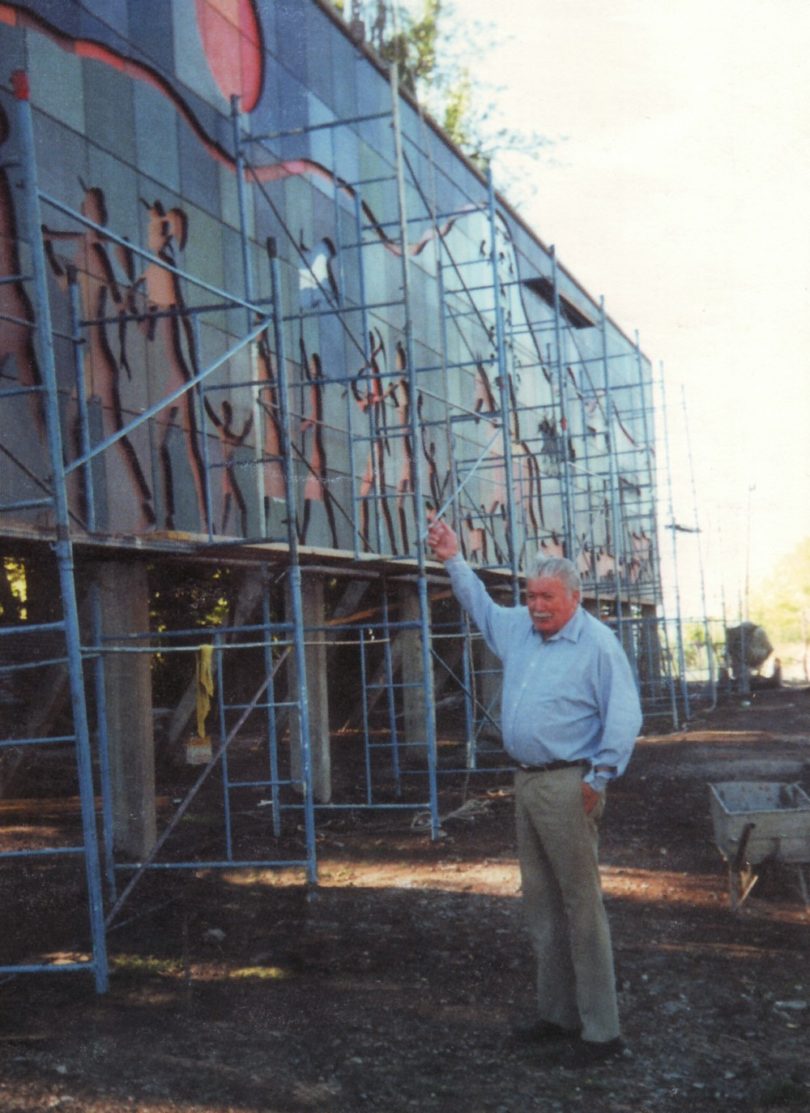
El profesor Luis Juan Quesada es un respetado artista local, un verdadero motor de la actividad cultural que trasciende los límites de la provincia. Este nombre imprimió una identidad a nuestra escuela que fue delineando su perfil con una Modalidad en Comunicación, Artes y Diseño.

Los alumnos de polimodal embellecen las paredes del edificio escolar con la creación de numerosos murales que les permiten expresar sus ideas y sentimientos.

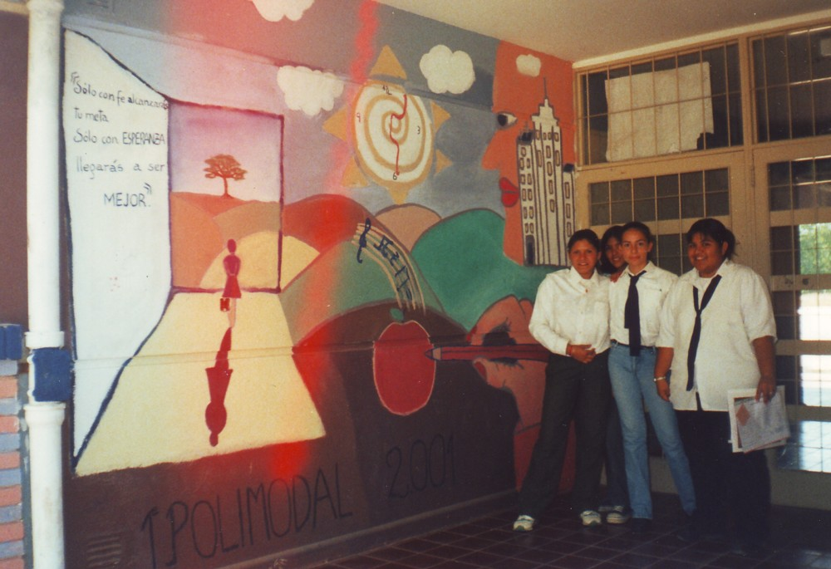

Otro dato importante es que nuestra escuela, situada en una zona de artistas y artesanos, cuenta con un museo propio compuesto por obras donadas por artistas de nuestro medio.

El Museo lleva el nombre de “Fidel Roig Matons” por sus valores humanos y artísticos y porque su obra es única como testimonio de la cultura huarpe en Mendoza.

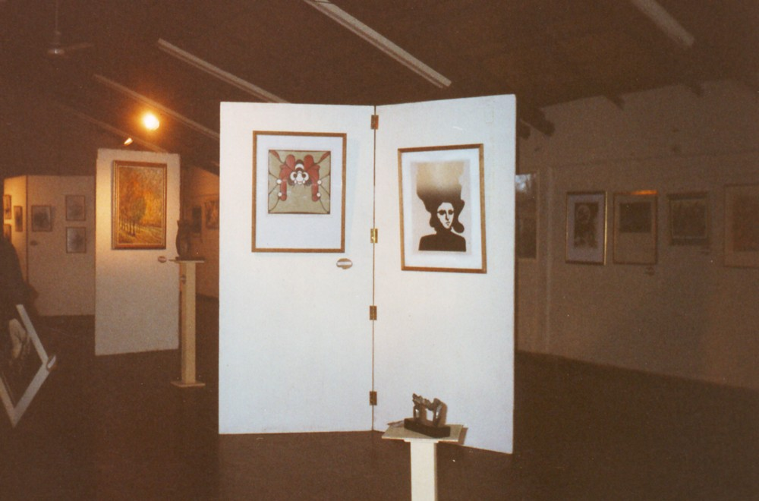

Este museo está abierto a la comunidad y puede ser visitado por instituciones escolares y público en general.

